Ciao, Tanislao!

*A Camucia, nel pomeriggio del 22 gennaio 2025, si sono svolti i funerali di Tanislao Lupi*

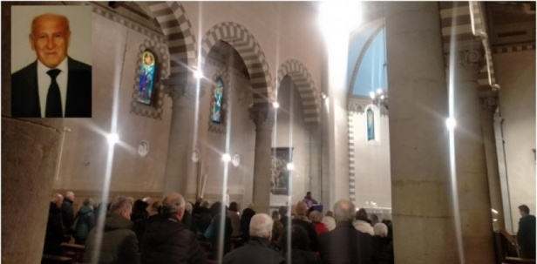

Nel pomeriggio di mercoledì 22 gennaio 2025 , a Camucia, nella Chiesa di Cristo Re , si sono svolti i funerali religiosi di **Tanislao Lupi**, chiamato alla Casa del Padre  ad ottantotto anni.

Come ha ricordato nella sua omelia durante la celebrazione eucaristica il viceparroco di Camucia, don **Gabin** **Nguela**, Tanislao è stato una persona onesta e perbene, un grande lavoratore delle terre cortonesi, dove era arrivato sul finire degli anni 1970 come operaio agricolo in Manzano.

Nato a San Casciano dei Bagni il 30 settembre 1936, dopo essersi sposato con Anna Droghieri di Cetona, **Tanislao** , nel 1983, si trasferì con tutta la famiglia in Camucia, continuando a lavorare per l’ Azienda agricola Tenimenti-D’Alessandro, dove è rimasto fino alla pensione.

Persona gioviale ed amico di tutti , **Tanislao** anche da pensionato ha continuato ad essere molto attivo e presente nella vita sociale del suo quartiere Il Poggetto, dove era amico e stimato da tutti. Una vicina così lo ricorda: “*Una bella famiglia quella che Anna e Tanislao hanno creato. Ed è questa l’eredità più bella che una coppia può lasciare: dei bravi figli che hanno amato e rispettato i loro genitori e che con affetto e riconoscenza li hanno assistiti ,ripagandoli dei sacrifici che hanno fatto nel corso di una vita di fatica e di lavoro. Questa mi sembra l’unica cosa bella e grande che resta alla fine dell’esistenza : un patrimonio di legami e di affetti che vale veramente la pena di lasciare a chi rimane*. *Anche a noi* , *che eravamo amici di Anna e Tanislao, rimane il ricordo di una coppia che ancora dopo tanti anni trascorsi e tante difficoltà superate, trovavano il modo di continuare a stare insieme, a lavorare fianco a fianco. L’unica cosa che non sono stati in grado di superare è stata la separazione. La morte di Anna è stata anche l’inizio della morte del suo Tani, come lei lo chiamava. Quando ci incontravamo, dopo la morte della moglie, lo trovavo sempre più spento. “E’ finito tutto anche per me”. Si rianimava solo quando ricordava la sua Annina, il lavoro della loro vita,  i figli che avevano tirato su con sacrifici e la gioia di vederli sistemati”.*

Dopo la morte della sua amatissima sposa **Anna**, avvenuta nel febbraio 2023, Tanislao si è lasciato assalire dal dolore della perdita della sua **Annina**, come la chiamava lui, e nel giro di due anni il suo forte e sano fisico si è ammalato gravemente. Nella lunga malattia è stato assistito amorevolmente dai suoi figli, dalla sua nuora e dalla sua adorata nipote Giulia, che hanno fatto di tutto per esaudire il suo desiderio di attendere nel suo letto la partenza per la Gerusalemme Celeste.

Con **Tanislao** ho sempre avuto un bel rapporto di stima e di amicizia che si concretizzava in belle chiacchierate, in solidarietà tra vicini di casa e nel fraterno, semplice  saluto dello “*Ciao!*” ogni volta che ci si incrociava.

Ancora un’ultima volta “*Ciao, caro Tanislao!*”. La terra ti sia lieve. Soprattutto, ora che sei di nuovo  unito alla tua Annina:  Buona strada nelle eterne praterie della Gerusalemme Celeste , dove "*possa  la strada alzarsi per venirti incontro, / possa il vento soffiare sempre alle tue spalle,/ possa il sole splendere sempre sul tuo viso*".

Ai figli **Claudio, Lucia e Stefano, alla nuora Margherita, al genero Marcello,alla nipote Giulia** e ai parenti tutti, le cristiane condoglianze del nostro giornale, assieme a quelle mie personali.

**Ivo Camerini**